- Diseño experimental:
En cada localidad los genotipos a evaluar deberán sembrarse teniendo en cuenta un diseño experimental de Bloques Completos al Azar - BCA con cuatro (4) repeticiones. La siembra se realizará en parcelas que tendrán ocho (8) surcos de diez (10) metros de largo, cada una como mínimo y se tomarán los datos de los seis (6) surcos centrales, dejando además las dos primeras plantas de inicio y final de cada surco como efecto de borde.

- Variables a evaluar durante el desarrollo de las Pruebas de Evaluación Agronómica PEAs:
  - Las variables que se deben evaluar durante el desarrollo de las PEAs y a las cuales se les debe realizar análisis de varianza y comparación de medias mediante la prueba de Tukey son:

- Ciclo de vida
- Días desde la siembra a emergencia
- Días desde la emergencia a floración femenina
- Días desde la emergencia a floración masculina
- Días desde la emergencia a madurez fisiológica
- Días desde la emergencia a cosecha (días)

- Características de la planta

- Altura de planta (cm)
- Altura de mazorca superior (cm)

- Características del producto
- Peso de la mazorca (g)
- Longitud de la mazorca (cm)
- Mazorcas con punta descubierta (%)
- Número de hileras/mazorca
- Número de granos/hileras

- Enfermedades foliares y en mazorca

Se deben evaluar todas las enfermedades foliares y en mazorca que se presenten durante las PEAs, se debe determinar el porcentaje de incidencia y severidad para cada uno de los patógenos.
Las enfermedades foliares se deben evaluar en los estados reproductivos R3 – R4
Las enfermedades de la mazorca se deben evaluar en la cosecha
Las enfermedades causadas por bacterias, virus se deben evaluar en los diferentes estados vegetativos que se presenten.
Nota: se deberá evaluar siempre Fusarium sp y Diplodia sp en mazorca.

- Características de rendimiento

- Volcamiento de tallo (%)
- Volcamiento de raíz (%)
- Prolificidad (Total mazorcas cosechadas/ Total plantas cosechadas),
- Porcentaje de grano (%), relación entre el peso del grano, respecto al peso de las mazorcas completas (mazorcas enteras, sin amero, antes de ser desgranada)
- Porcentaje de tusa (%)
- Rendimiento de grano en kg/ha, ajustado al 15% de humedad.
- Número de plantas/ha

  - Variables que deben ser evaluadas durante el desarrollo de las PEAs y no requieren análisis estadístico:

- Características de la planta:
- Intensidad del color verde del follaje (claro, medio, oscuro)
- Color del tallo (en floración)
- Uniformidad de altura de planta
- Número de hojas por planta

- Características del producto (mazorca y el grano):
- Humedad del grano a cosecha (%).
- Color de grano (blanco, amarillo, naranja, rojo, purpura, amarronado, negro azulado, u otro)
- Tipo de grano (duro ó cristalino, semicristalino, dentado, dulce, palomero, harinoso, ceroso)

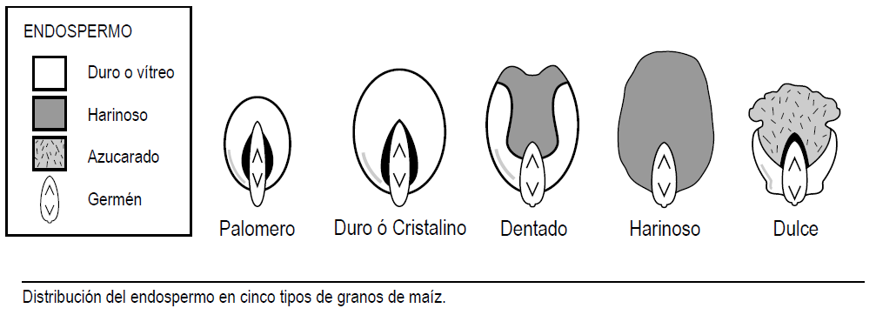

- Dirección de hileras
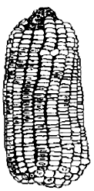 | 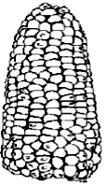 |  | 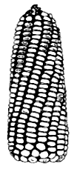
Regular | Irregular | Recta | En espiral

- Forma de mazorca
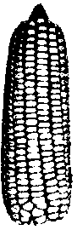 | 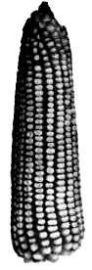 | 
Cilíndrica | Cónica-cilíndrica | Cónica

- Diámetro de la mazorca (cm)

- Características Especiales
Se debe evaluar cualquier característica especial que posea el cultivar relacionada con el uso del cultivar (grano y/o forraje)

- Pruebas Semicomerciales:
Para cada genotipo que se pretenda inscribir en el Registro Nacional de Cultivares Comerciales RNCC se deben realizar cuatro (4) pruebas semicomerciales en cada una de las subregiones que se vaya a registrar el genotipo, cada prueba debe tener un área mínima de 0,5 hectáreas.

Estas pruebas deben ser realizadas por una Unidad de Evaluación Agronómica o Unidad de Investigación en Fitomejoramiento registrada ante el ICA, siguiendo el manejo agronómico que se recomendará para el genotipo.

Se debe presentar un informe de cada una de las pruebas donde se indique:
- Generalidades y localización de la prueba semicomercial
- Manejo agronómico
- Rendimiento (kg/ha)
- Volcamiento de tallo (%)
- Volcamiento de raíz (%)
- Punta descubierta (%)
- Reacción a plagas y enfermedades (%incidencia, % severidad).

Nota: para el caso de maíz dulce, el área de la parcela puede ser menor a 0,5 ha, previa justificación técnica presentada al ICA.

- Aplicación de Agroquímicos
Si las características del cultivar lo requieren, se permite la aplicación de agroquímicos de forma preventiva para el control de plagas (patógenos, insectos, otros) asociadas al cultivo, en cuyo caso quedara indicado en la ficha técnica como susceptible al artrópodo plaga o patógeno, que se haya controlado con la aplicación.

- Subregiones Naturales:
Si la empresa está interesada únicamente en inscribir su cultivar para una zona específica dentro de la subregión natural, se debe realizar las pruebas de evaluación agronómica y las pruebas semicomerciales en cuatro (4) localidades dentro de dicha zona. La inscripción del cultivar en el RNCC quedará para la zona específica de la subregión natural.

SUBREGIÓN NATURAL | ZONA | DEPARTAMENTOS | OBSERVACIÓN
CARIBE | Caribe Seco:  0-600 msnm  Piso térmico cálido seco  Temperatura media >24°C  Precipitación anual <500 mm  Humedad Relativa: <75% | Caribe Seco:  Guajira, Magdalena, Atlántico, Norte de Bolívar y Norte de Sucre, Norte del Cesar | Las pruebas se deben sembrar en municipios de los departamentos de Córdoba, Santanderes, Cesar y Magdalena
CARIBE | Caribe Húmedo:  0-600 msnm  Piso térmico cálido húmedo  Temperatura media >24°C  Humedad relativa >75% | Caribe Húmedo:  Córdoba, Sur de Bolívar, Sur de Sucre Urabá, norte de Antioquia, Santanderes, Parte del Magdalena Medio (Antioquia, Bolívar, Cesar, Santander), Magdalena Bajo (Bolívar, Magdalena, Cesar)
PACÍFICO | Pacífico  0-600 msnm  Piso térmico cálido súper húmedo  Temperatura media >24°C  Humedad relativa promedio >85% | Pacífico  Chocó y zonas costeras de los departamentos del Valle del Cauca, Cauca y Nariño | Las pruebas se deben sembrar en municipios costeros de los departamentos del Chocó, Valle del Cauca, Cauca y Nariño
ORINOQUÍA | Orinoquía  0-300 msnm  Piso térmico cálido húmedo  Temperatura >24°C | Orinoquía  Meta, Casanare, Arauca, Vichada  Guainía, Guaviare, Vaupés | Las pruebas se deben sembrar en municipios de los departamentos del Meta y Casanare
AMAZONIA | Amazonia  0-300 msnm  Piso térmico cálido húmedo Temperatura >24°C | Amazonia  Amazonas, Caquetá y Putumayo | Las pruebas deben sembrarse en municipios de los departamentos Amazonas, Caquetá y Putumayo
VALLES INTERANDINOS | Valle Geográfico del Río Cauca  (VGRC)  200-1200 msnm  Piso térmico cálido-templado  Temperatura media >22°C  Topografía: Irregular | Valle Geográfico del Rio Cauca  (VGRC)  Cauca, Valle del Cauca, Risaralda, Caldas, Quindío, Antioquia | Las pruebas se deben sembrar en municipios de los departamentos del Valle del Cauca, Cauca, Risaralda, Tolima y Huila
VALLES INTERANDINOS | Valle Geográfico del Río Magdalena (VGRM)  200-1200 msnm  Piso térmico cálido  Temperatura media >22°C  Topografía: Irregular | Valle Geográfico del Rio Magdalena (VGRM)  Huila, Tolima, Cundinamarca, parte del Magdalena Medio (Boyacá, Caldas, Cundinamarca)
ANDINA  800-1.800 msnm | Área Cafetera  800-1800 msnm  Piso térmico templado  Temperatura media 17-23°C (con gran variación durante el día)  Topografía: Irregular con Predominancia de ladera | Área Cafetera  Departamentos que tengan municipios entre estas alturas 800 – 1800 msnm | Las pruebas deben sembrarse en cuatro departamentos diferentes que contemplen estas alturas
ANDINA  >1.800 msnm | Área Fría con alturas >1800 msnm  1800 - 3000 msnm  Piso térmico frío  Temperatura media 8-18°C | Área Fría con alturas >1800 msnm  Departamentos que tengan municipios con alturas superiores a los 1800 msnm hasta los 3000 msnm | Las pruebas deben sembrarse en cuatro departamentos diferentes con alturas superiores a los 1800 hasta los 3000 msnm

- Información para la Inscripción en el Registro Nacional de Cultivares Comerciales (RNCC)
A continuación, se relaciona la información que la empresa debe presentar una vez se tenga concepto favorable para la inscripción en el RNCC.
Nombre Botánico:
Nombre Experimental:
Nombre Comercial:
Genealogía:
Progenitor Femenino:
Progenitor Masculino:
Metodología de Mejoramiento Utilizada para su Obtención:
Creador:
Especialistas:
Responsable del Registro:
Adaptación (Subregión Natural)
Rendimiento Experimental (kg/ha): ajustado al 15% de humedad; y para maíces de altura grano seco y de mazorca en fresco
Rendimiento Semicomercial (kg/ha): ajustado al 15% de humedad; y para maíces de altura grano seco y de mazorca en fresco
Densidad de Siembra

Ciclo de Vida:
- Días desde la siembra a emergencia (días)
- Días desde la emergencia a madurez fisiológica (días)
- Días desde la emergencia a floración femenina (días)
- Días desde la emergencia a floración masculina (días)
- Sincronismo de floración (días floración femenina / días floración masculina)
- Días desde la emergencia a cosecha (días)
Características de la planta
- Altura de planta (cm)
- Altura de mazorca superior (cm)
- Uniformidad de altura de planta
- Número de hojas por planta
- Intensidad del color verde del follaje (claro, medio, oscuro)
- Color del tallo (en floración)
Características del Producto
- Forma de la mazorca
- Peso de la mazorca (g)
- Longitud de la mazorca (cm)
- Diámetro de la mazorca (cm)
- Mazorcas con punta descubierta (%)
- Número de hileras/mazorca
- Dirección de hileras
- Color de grano
- Tipo de grano
- Número de granos/hileras
- Peso de 1000 granos (g):
Características de Rendimiento
- Volcamiento de tallo (%)
- Volcamiento de raíz (%)
- Porcentaje de tusa (%)
- Porcentaje de grano (%)
- Prolificidad
- Número de plantas/ha
REACCIÓN A PLAGAS Y ENFERMEDADES
- Incidencia y severidad de enfermedades (%)
- Porcentaje de daño causado por insectos plagas
Características Especiales
- Descripción y evaluación de la característica especial que posee el cultivar
- *Para Organismos Vivos Modificados se deben incluir las variables evaluadas relacionadas con el evento introducido en la especie.

- Descripción de los parentales
Se debe reportar como mínimo la siguiente información para el caso de las variedades híbridas
PARENTAL FEMENINO | CARACTERÍSTICA | PARENTAL MASCULINO
 | Días a floración masculina y femenina
 | Ciclo de vida (días)
 | Altura planta (cm)
 | Altura de mazorca (cm)
 | Tipo espiga
 | Tipo de grano
 | Número de mazorcas/planta
 | Características especiales
 | Volcamiento Tallo (%)
 | Volcamiento raíz (%)
 | Reacción a plagas y enfermedades

